Міністерство освіти і науки України
Донецький національний університет імені Василя Стуса
Факультет інформаційних і прикладних технологій

Кафедра інформаційних технологій

З В І Т
з індивідуальної роботи №5
з дисципліни «Дискретна математика та теорія множин в інформаційних технологіях»
на тему: «Остови й цикли у графах»

Виконав: студент гр. Б25_д/F3 (Б)
Сауляк Н.Б.
Перевірив: Бабаков Р.М.

Вінниця 2025

Завдання 1
Виконаємо пошук мінімального остовного дерева:
  - Вигляд графу у зваженому неорієнтованому вигляді:
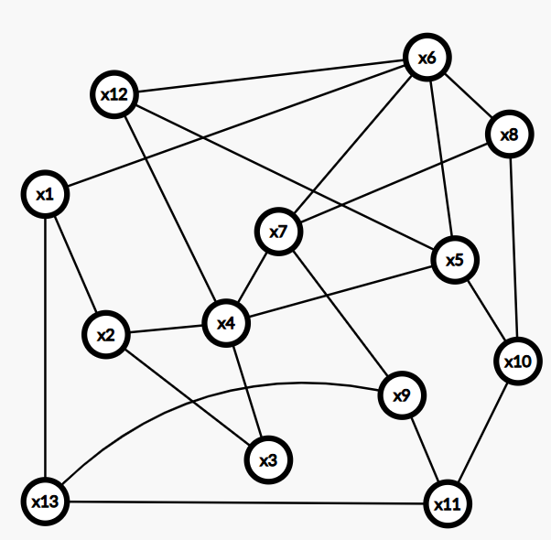
17
v20
v16
7
5
10
3
3
7
v6
1
v8
v12
v13
v23
v14
v7
v18
2
v22
6
v5
-2
v19
3
v2
v11
4
3
v4
v3
4
v1
-2
1
v21
4
v17
9
5
v9
v10
1
v15
-1
  - Алгоритм Прима:
К  Р  О  K | Дії | Граф
0 | Виберемо довільну вершину, наприклад, х7. Додаємо х7 у множину Х вершин, вже включених до остову: Х={х7} | 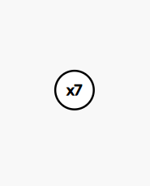
1 | Розглянемо всі ребра,  інцидентні вершинам із множини Х, і вибираємо ребро з мінімальною вагою, що не приводить до утворення циклів. У нашому випадку це ребро V8. Тоді додаємо вершину х9: Х={х7, х9} | 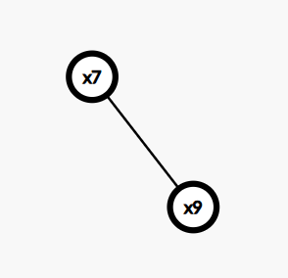  1
2 | Вибираємо ребро V7 і додаємо вершину х6.  Х={х7, х6} | 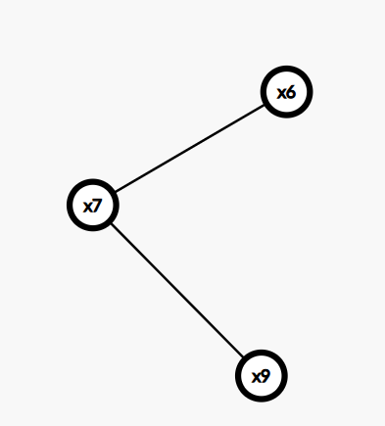  3  1
3 | Вибираємо ребро V22 і додаємо вершину х1.  Х={х7, х6, x1} | 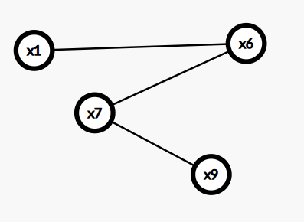  -1  3  1
4 | Вибираємо ребро V1 і  додаємо вершину х2.  Х={х7, х6, x1, x2} | 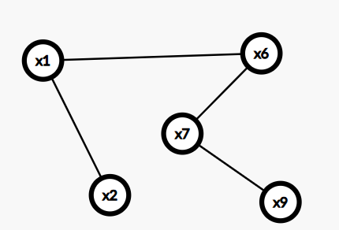  -2  1  3  -1
5 | Вибираємо ребро V21 і додаємо вершину х13.  Х={х7, х6, x1, x2, x13} | 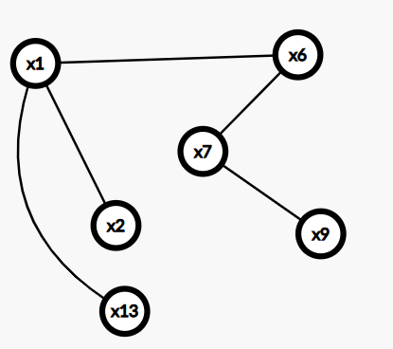  1  1  3  -1  -2
6 | Вибираємо ребро V18 і додаємо вершину х12.  Х={х7, х6, x1, x2, x13, x12} | 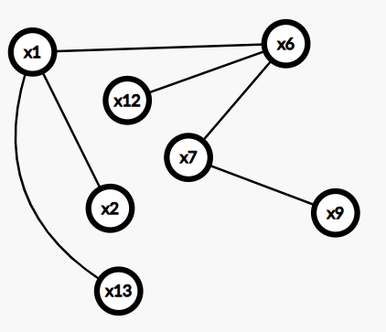  2  3  1  -1  -2  1
7 | Вибираємо ребро V19 і додаємо вершину х4.  Х={х7, х6, x1, x2, x13, x12, x4} | 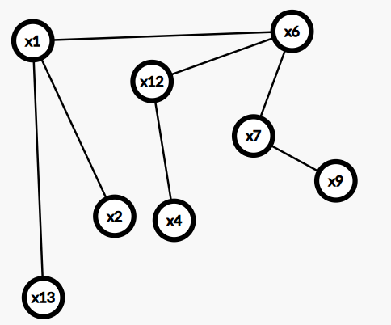  -2  1  -2  1  2  -1  3
8 | Вибираємо ребро V14 і додаємо вершину х5.  Х={х7, х6, x1, x2, x13, x12, x4, x5} | 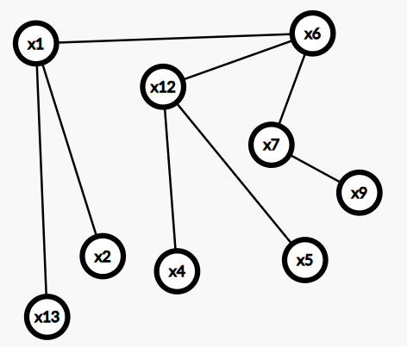  1  -2  -2  1  2  -1  3  1
9 | Вибираємо ребро V4 і  додаємо вершину х3.  Х={х7, х6, x1, x2, x13, x12, x4, x5, x3} | 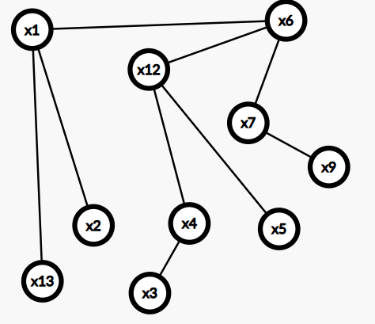  3  -2  1  3  -1  -2  1  2  1
10 | Вибираємо ребро V12 і додаємо вершину х8.  Х={х7, х6, x1, x2, x13, x12, x4, x5, x3, x8} | 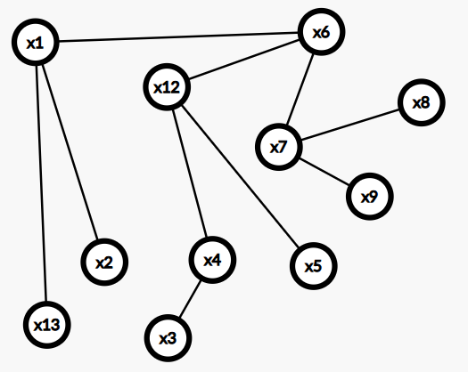  5  2  -2  1  3  1  3  -1  -2  1
11 | Вибираємо ребро V23 і додаємо вершину х10.  Х={х7, х6, x1, x2, x13, x12, x4, x5, x3, x8, x10} | 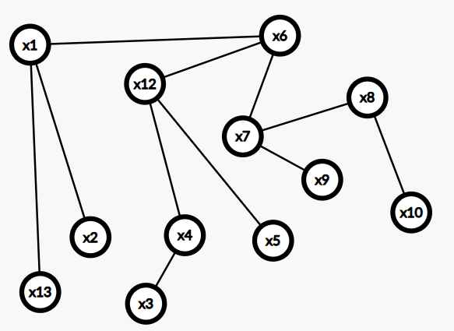  3  3  1  1  -2  1  -2  2  3  -1  5
12 | Вибираємо ребро V17 і додаємо вершину х11.  Х={х7, х6, x1, x2, x13, x12, x4, x5, x3, x8, x10, x11} | 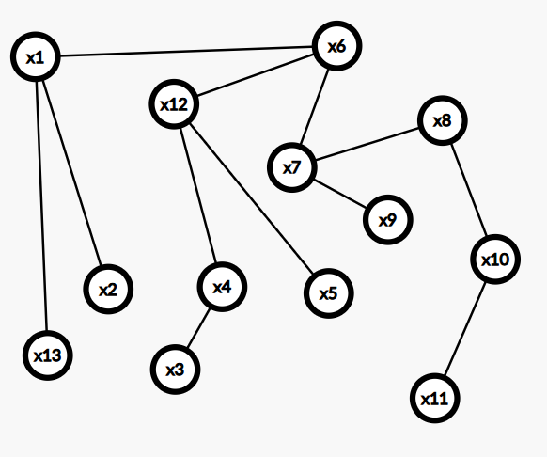  4  3  -2  3  1  -1  -2  1  2  1  5  3
13 | Остов містить усі вершини графу та не має циклів. Цей остов є мінімальним остовним деревом з вагою (1 - 2 - 2 - 1 + 2 + 1 + 3 + 1 + 3 + 5 + 3 + 4)=18
  - Алгоритм Краскала:
Крок | Дії
0 | Ребра за зростанням ваг:  (x1, x2) v1 =-2  (x4, x12) v19 =-2  (x6, x1) v22 = -1  (x13, x1) v21 = 1  (x5, x12) v14 = 1  (x7, x9) v8 = 1  (x6, x12) v18 = 2  (x2, x4) v2 = 3  (x3, x4) v4 = 3  (x8, x10) v23 = 3  (x6, x7) v7 = 3  (x9, x13) v11 = 4  (x10, x11) v17 = 4  (x2, x3) v3 = 4  (x7, x8) v15 = 5  (x9, x11) v9 =5  (x4, x5) v5 = 6  (x6, x8) v13 = 7  (x11, x13) v10 = 9  (x5, x6) v6 = 10  (x4, x7) v20 = 17
Початковий граф
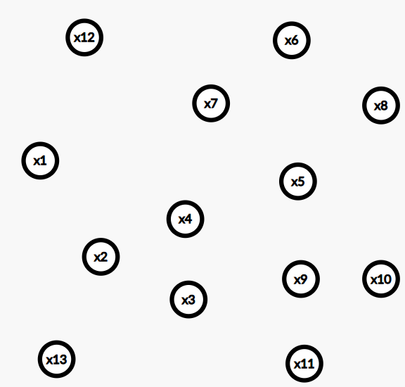
1 | Вибираємо ребро v1. Додавання ребра v1 не приводить до утворення  циклів, тому додаємо v1
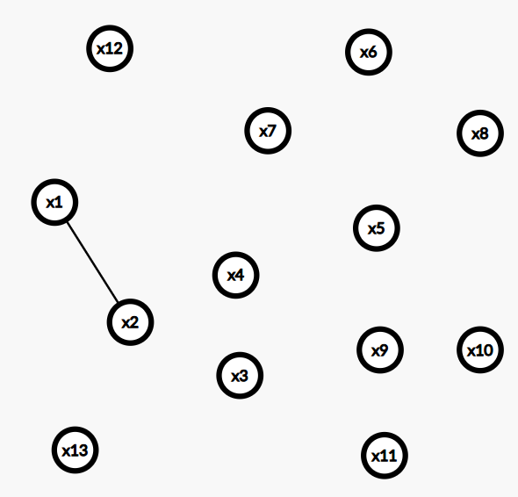
-2
2 | Вибираємо ребро v21. Додавання ребра v21 не приводить до утворення циклів, тому додаємо v21
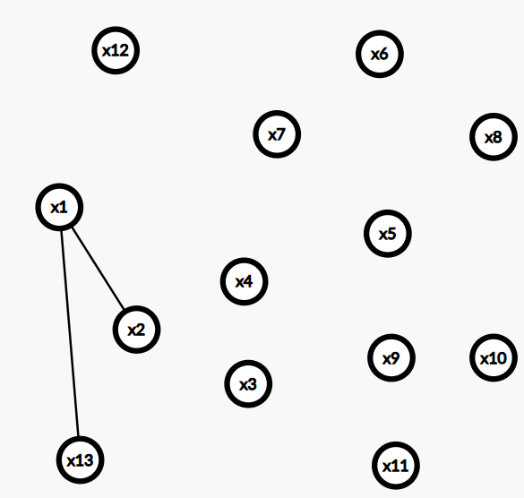
1
-2
3 | Вибираємо ребро v22. Додавання ребра v22 не приводить до утворення циклів, тому додаємо v22
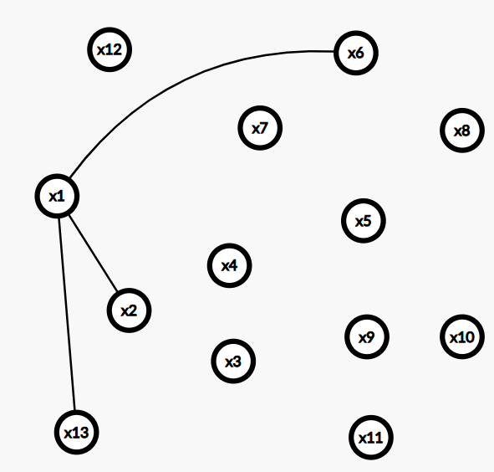
-1
1
-2
4 | Вибираємо ребро v18. Додавання ребра v18 не приводить до утворення циклів, тому додаємо v18
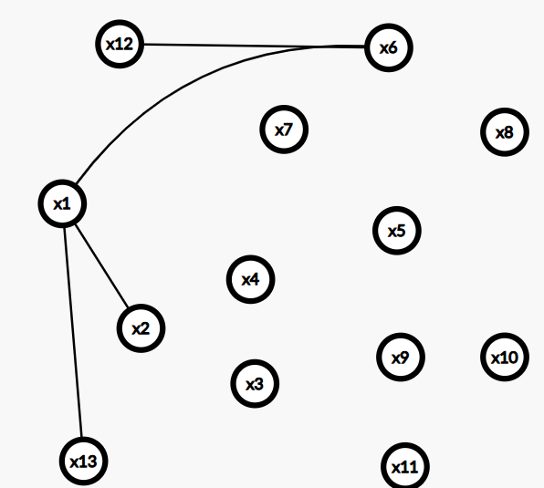
2
-1
-2
1
5 | Вибираємо ребро v15. Додавання ребра v15 не приводить до утворення циклів, тому додаємо v15
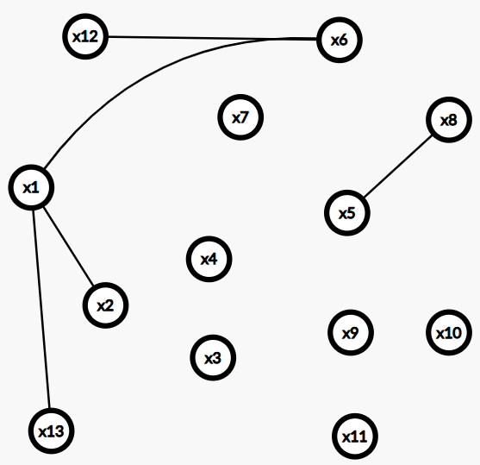
-1
-2
1
5
2
6 | Вибираємо ребро v7. Додавання ребра v7 не приводить до утворення циклів, тому додаємо v7.  5  2  -1  1  -2
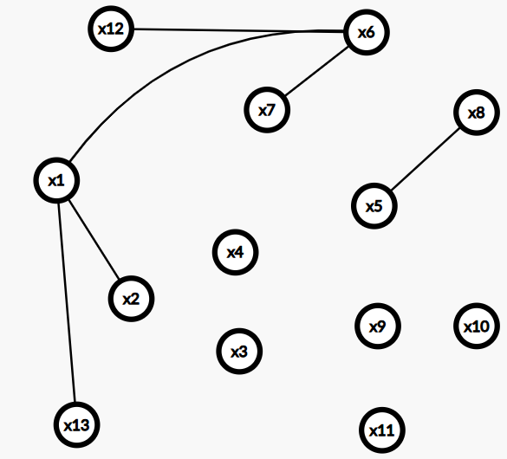
3
7 | Вибираємо ребро v19. Додавання ребра v19 не приводить до утворення циклів, тому додаємо v19.  2  3  1
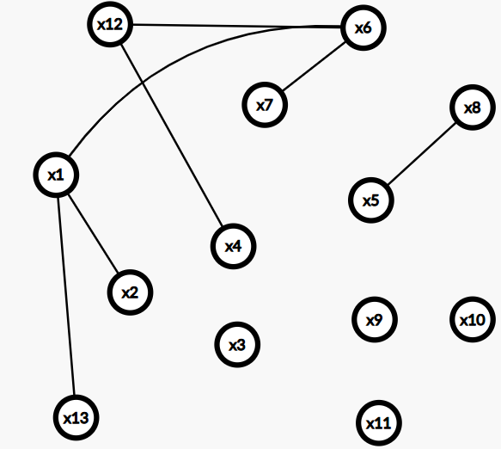
-1
5
-2
1
8 | Вибираємо ребро v4. Додавання ребра v4 не приводить до утворення циклів, тому додаємо v4.  1  -1  2  5  3
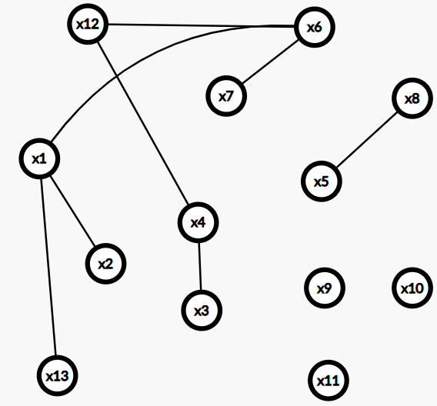
3
-2
1
9 | Вибираємо ребро v8. Додавання ребра v8 не приводить до утворення циклів, тому додаємо v8.
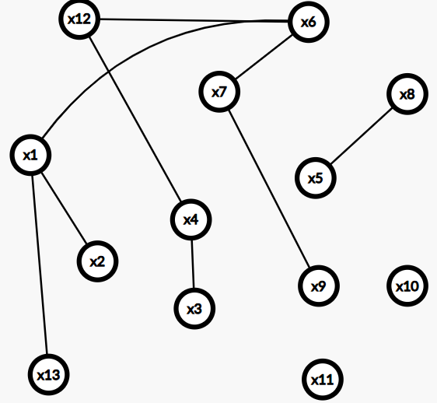
1
5
2
-1
1
3
3
-2
1
10 | Вибираємо ребро v2. Додавання ребра v2 приводить до утворення циклу, тому ми не додаємо v2, граф залишається без змін
11 | Вибираємо ребро v3. Додавання ребра v3 приводить до утворення циклу, тому ми не додаємо v3, граф залишається без змін
12 | Вибираємо ребро v14. Додавання ребра v14 не приводить до утворення циклів, тому додаємо v14.  -1  2  5
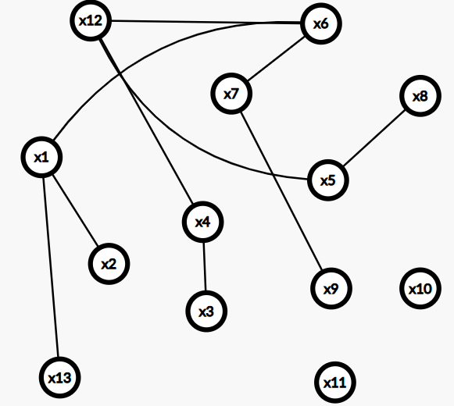
1
1
3
3
1
1
-2
13 | Вибираємо ребро v5. Додавання ребра v5 приводить до утворення циклу, тому ми не додаємо v5, граф залишається без змін
14 | Вибираємо ребро v20. Додавання ребра v20 приводить до утворення циклу, тому ми не додаємо v20, граф залишається без змін
15 | Вибираємо ребро v23. Додавання ребра v23 не приводить до утворення циклів, тому додаємо v23.  2
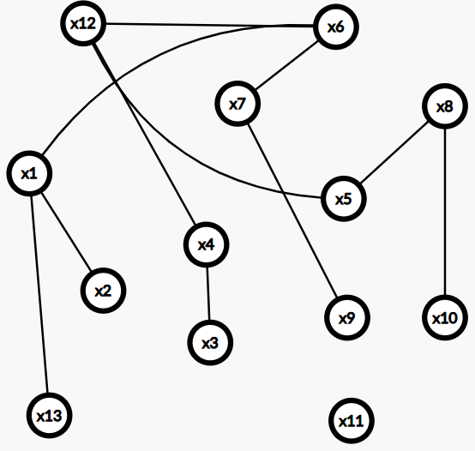
3
1
3
5
1
-1
1
3
1
-2
16 | Вибираємо ребро v23. Додавання ребра v23 не приводить до утворення циклів, тому додаємо v23.
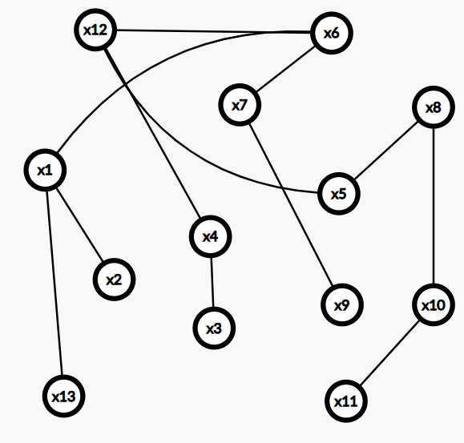
4
3
5
1
3
1
1
2
-1
3
1
-2
17 | Вибираємо ребро v11. Додавання ребра v11 приводить до утворення циклу, тому ми не додаємо v1, граф залишається без змін
18 | Вибираємо ребро v13. Додавання ребра v13 приводить до утворення циклу, тому ми не додаємо v13, граф залишається без змін
19 | Вибираємо ребро v9. Додавання ребра v9 приводить до утворення циклу, тому ми не додаємо v9, граф залишається без змін
20 | Вибираємо ребро v16. Додавання ребра v16 приводить до утворення циклу, тому ми не додаємо v16, граф залишається без змін
21 | Вибираємо ребро v12. Додавання ребра v12 приводить до утворення циклу, тому ми не додаємо v12, граф залишається без змін
22 | Вибираємо ребро v6. Додавання ребра v6 приводить до утворення циклу, тому ми не додаємо v6, граф залишається без змін
23 | Оскільки кількість ребер, включених в остов, досягла величини, на одиницю меншої від кількості вершин у графі, алгоритм завершується. Отриманий в результаті граф є мінімальним остовним деревом вихідного графу і має вагу, рівну 18
  - Уявимо, що вершини графу – це медичні препаратів, які привезли для рекомендації . Для кожного з препарату зроблена коробочка, до якої підведене електричне освітлення. Ваги ребер графу – це довжини проводів, які можна прокласти між відповідними вітринами.
Тоді мінімальне остовне дерево в цьому графі означатиме мінімальну
загальну довжину електричного проводу, щоб підвести освітлення до усіх коробочок препаратів.
Завдання 2
Виконаємо пошук ейлерового циклу:

  - Представимо заданий граф у зваженому неорієнтованому вигляді з одиничною кратністю усіх ребер:
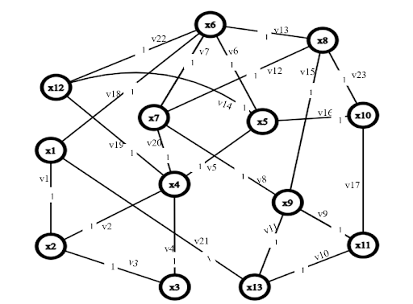
Вершини: V = {X1, X2,…, X13} (13 вершин).
Ребра: (X1, X12), (X1, X13), (X1, X2),(X2, X4), (X2, X3),(X3, X4), (X4, X5), (X4, X7), (X4, X12), (X5, X6), (X5, X8), (X5, X10), (X5, X12), (X6, X1), (X6, X7), (X6, X8), (X6, X12), (X7, X8), (X7, X9), (X8, X10), (X9, X11), (X10, X11), (X11, X13). Всього 22 ребра.
  - Ейлерів цикл існує тоді і тільки тоді, коли граф є зв'язним і степінь кожної вершини парний. Визначимо степені вершин d(X_{i}):
Вершина | Сусіди | Ступінь d(Xi​) | Парність
X1 | X2, Х6, X13 | 3 | Непарний
X2 | X1, X4, X3 | 3 | Непарний
X3 | X2, X4 | 2 | Парний
X4 | X2, X3, Х5, X7, X12 | 5 | Непарний
X5 | X6, X8, X10, Х12 | 4 | Парний
X6 | Х1б X5, X7, X8, X12 | 5 | Непарний
X7 | X4, X6, X8, X9 | 4 | Парний
X8 | X5, X6, Х9, X10 | 4 | Парний
X9 | X7, Х8, Х9, X11 | 4 | Парний
X10 | X5, X8, X11 | 3 | Непарний
X11 | X9, X10, X13 | 3 | Непарний
X12 | X4, X6, Х5 | 3 | Непарний
X13 | X1, Х9, X11 | 3 | Непарний
Висновок: Граф має 8 непарних вершин (X1, X2, X4, X6, X10, X11, X12, X13), що більше ніж дві.
- Якщо 0 непарних вершин - Ейлерів (існує цикл).
- Якщо 2 непарні вершини - Напівейлерів (існує шлях).
- Якщо >2 непарних вершин - Неейлерів.
Заданий граф є Неейлеровим.
Завдання 3
Виконаємо пошук гамільтонового циклу.

  - Виберемо підграф G' із 7 вершин. Вершини повинні бути обрані таким чином, щоб підграф мав достатню зв'язність для потенційного знаходження Гамільтонового циклу.
Обрані вершини: V = {X1, X2, X3, X4, X6, X12, X13} (7 вершин).
Ребра підграфу G' (з'єднання між обраними вершинами):

(X1, X2)
(X1, X6)
(X1, X13)
(X2, X4)
(X2, X3)
(X3, X4)
(X4, X12)
(X6, X12)

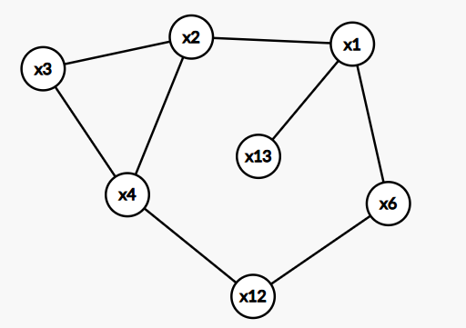
  - Гамільтонів цикл — це цикл, що проходить через кожну вершину рівно один раз.
Необхідні умови:
Теорема Дірака (достатня): Якщо граф G' має n $≥$ 3 вершин, і степінь кожної вершини d(v)2$≥$ n/2, то граф є гамільтоновим.
Теорема Оре (достатня): Якщо d(u) + d(v) $≥$ n для будь-якої пари нез'єднаних вершин u і v, то граф є гамільтоновим.
Для нашого підграфу G': n=7. n/2 = 3.5.
Степені вершин у G':
d(X1): 3 (до X2, X6, X13)
d(X2): 3 (до X1, X4, X3)
d(X3): 2 (до X2, X4)
d(X4): 3 (до X2, X3, X12)
d(X6): 2 (до X1 , X12)
d(X12): 2 (до X4, X6)
d(X13): 1 (до X1)
Попередній висновок:
Вершинa X13 має степінь d(v) = 1, що менше 3.5. Теорема Дірака не виконується.
Критерій для напівгамільтонового: Якщо граф має n вершин, напівгамільтонів шлях існує, якщо u, v: d(u) + d(v) $≥$ n-1.
Оскільки є вершина зі степенем 1 (X13), ця вершина може бути лише початком/кінцем Гамільтонового шляху або мати лише одного сусіда в циклі. Враховуючи, що X13 з'єднана лише з X12 відповідно, і ці сусіди мають бути наступними/попередніми у циклі, це значно ускладнює проходження через усі вершини.
Попередній висновок: Підграф, ймовірно, не є гамільтоновим.
  - Спробуємо знайти цикл вручну, оскільки алгоритм Робертса–Флореса є складним.
Спроба знайти Гамільтонів цикл (повинен мати 7 ребер):
Цикл повинен проходити через X13 рівно один раз. Оскільки (X13)=1, це робить неможливим утворення циклу, оскільки для циклу кожна вершина повинна мати степінь 2.
Щоб X13 була в циклі, ми повинні ввійти і вийти з неї. Оскільки d(X13)=1 (сусід X1), це неможливо.
Висновок: Гамільтонів цикл не існує, оскільки у підграфу є вершини зі степенем 1.
  - Гамільтонів ланцюг (шлях) — це шлях, що проходить через усі 7 вершин. Оскільки X13 має степінь 1, вона повинна бути кінцем ланцюга.
Спроба побудови ланцюга P: Почнемо щоб ланцюг закінчувався в вершині X13:
P: … $→$ X1$→$ X13.
Почнемо з іншої вершини:
P: X6 $→$ X12 $→$ X4 $→$ X3 $→$ X2 $→$ X1 $→$ X13.
Гамільтонів ланцюг знайдено: L = (X6 $→$ X12 $→$ X4 $→$ X3 $→$ X2 $→$ X1 $→$ X13).
Ланцюг проходить через усі 7 вершин: X6, X12, X4, X3, X2, X1, X13.
  - Висновок:
Гамільтонів: Ні (не існує циклу).
Напівгамільтонів: Так (існує ланцюг, що проходить через усі вершини).
Негамільтонів: Ні (оскільки є напівгамільтоновим).
Остаточний висновок: Підграф G'={X1, X2, X3, X4, X6, X12, X13} є напівгамільтоновим.
  - Гамільтонів цикл (не знайдено): Це маршрут, що дозволяє провізору або інспектору відвідати кожне місто (вершину) в обраному підграфі рівно один раз і повернутися у початкове місто. Його існування свідчило б про високу ефективність маршруту для повного об'їзду ключових локацій без повторних відвідувань.
Гамільтонів ланцюг (знайдено): Це маршрут, що дозволяє відвідати кожне місто в підграфі рівно один раз, але починається і закінчується в різних містах.
Зміст: У нашому випадку, ланцюг L = (X6$→$…$→$ X13) означає, що можна здійснити подорож, починаючи в місті X6 і завершуючи в місті X13, відвідавши по дорозі всі інші 5 міст. Це оптимальний маршрут для одноразового відвідування всіх ключових точок, де X6 і X13 виступають як кінцеві точки реклами лікарських препаратів по містах.
Висновок: Для рекламової операції, що вимагає одноразового відвідування всіх 7 обраних точок, існує ефективний маршрут, але він не є циклічним.

